Дома в районе Хамовники проинспектировали на безопасность
26.05.2020
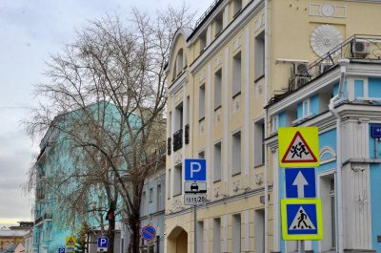
Проверку зданий на предмет соблюдения правил безопасности осуществили 25 мая в районе Хамовники.
Дома проинспектировали сотрудники Государственного бюджетного учреждения «Жилищник» совместно с представителями управы и общественного пункта охраны правопорядка. Еще в осмотре приняли участие представители Министерства внутренних дел Российской Федерации.
— Сотрудники провели проверку на наличие печатей на входах подвалов и крыш домов. Еще здания осмотрели на нахождение посторонних лиц и предметов в помещениях, — рассказал заместитель директора отдела безопасности ГБУ «Жилищник» Михаил Трапезин.
Добавим, что подобные рейды в домах района Хамовники сотрудники управляющей компании проводят на регулярной основе.

Адрес страницы: http://cao.mos.ru/presscenter/news/detail/8922132.html
Префектура Центрального административного округа города Москвы

